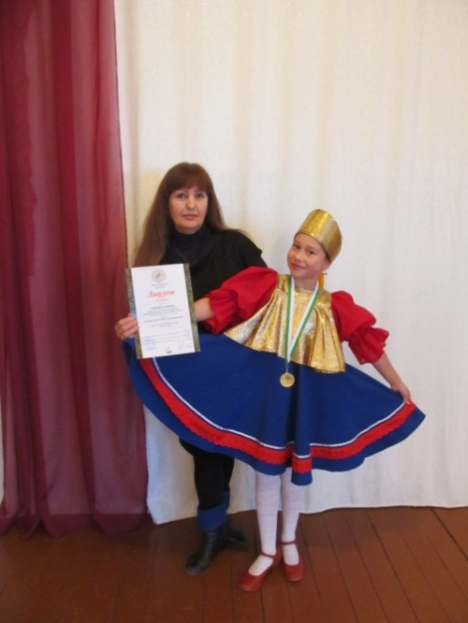
Награды в копилку детской школы искусств
Уже традиционным стало участие обучающихся Белозерской детской школы искусств в конкурсе - фестивале в рамках Международного проекта «Урал собирает друзей».
Все заявленные конкурсанты выступили успешно, завоевали звания Лауреатов и Дипломантов.
Учащиеся класса фортепиано Богданова Анастасия (рук. Кондратова С.А.) награждена Дипломом I степени.
Самая маленькая пианистка Рыбина Анна (рук. Кассина Т.А.) отмечена Дипломом II степени.
Ярким стало выступление Ирины Спириной, участницы детского «образцового» хореографического коллектива «Млада» (рук. А.В. Жорник). Она исполнила танец «Весёлая плясунья» в номинации хореография: народный танец. Ирина стала призёром, завоевав звание Лауреата III степени, и привезла домой уже вторую медаль (первая была в 2013 г.).
Все участники конкурса приняли участие в церемонии награждения, которое состоялось на заключительном Гала-концерте в Дворце культуры Железнодорожников г. Курган.
Благодаря помощи родителей семей Богдановых и Рыбиных, дети сумели принять участие в конкурсе Международного уровня. Особую благодарность выражаем Антошкину А.А., оказавшему спонсорскую помощь в
И хочется выразить слова благодарности всем преподавателям конкурсантов, без их кропотливого, каждодневного труда, без веры в своих воспитанников ничего бы не получилось.
Поздравляем наших юных музыкантов с заслуженной победой!

МКОУ ДО «Белозерская ДШИ»
